[T] Brüche
Bruchstrich
Zähler
Nenner
$\frac{3}{8}$

Der Zähler zählt, wie viele Teile gemeint sind.
Der Nenner gibt die Gesamtanzahl der Teile an.

Ein Ganzes | Ein Halbes | Ein Viertel
 | 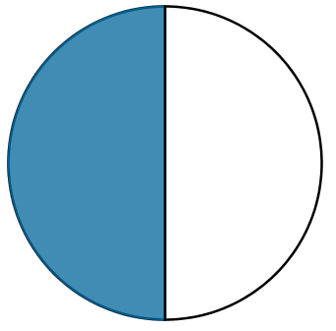 | 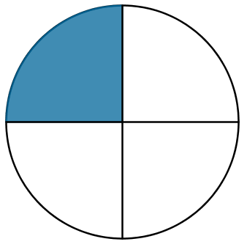
$$1=\frac{1}{1}$$ | $$\frac{1}{2}$$ | $$\frac{1}{4}$$

[Ü] Brüche
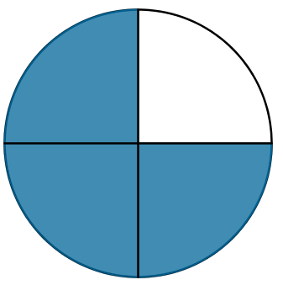 | =
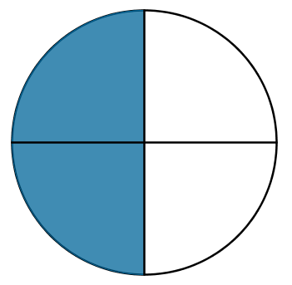 | =
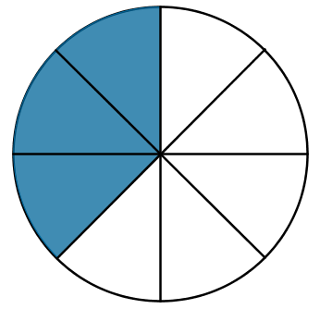 | =
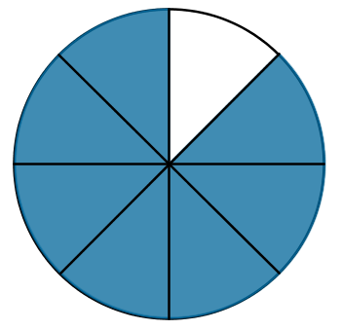 | =
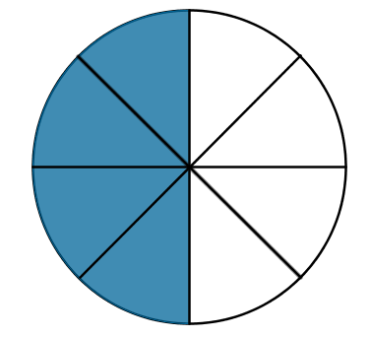 | =

[T] Brucharten
$$\frac{2}{3}=echter Bruch$$
$$\frac{5}{3}=unechter Bruch$$
$$1\frac{2}{3}=gemischter Bruch$$

[Ü] Brucharten
Kreuzen Sie die zwei gemischten Brüche an:
- $\frac{1}{5}$ | - $\frac{3}{2}$ | - 1$\frac{3}{5}$ | - $\frac{2}{6}$ | - $2\frac{3}{4}$

Kreuzen Sie die zwei echten Brüche an:
- $\frac{1}{5}$ | - $\frac{3}{2}$ | - 1$\frac{3}{5}$ | - $\frac{2}{6}$ | - $2\frac{3}{4}$

Kreuzen Sie die zwei unechten Brüche an:
- $\frac{1}{5}$ | - $\frac{3}{2}$ | - $\frac{7}{5}$ | - $\frac{2}{6}$ | - $2\frac{3}{4}$

Kreuzen Sie die zwei unechten Brüche an:
- $\frac{11}{9}$ | - $\frac{4}{5}$ | - 1$\frac{3}{5}$ | - $\frac{2}{6}$ | - $\frac{5}{4}$

Kreuzen Sie die zwei echten Brüche an:
- $\frac{11}{9}$ | - $\frac{4}{5}$ | - 1$\frac{3}{5}$ | - $\frac{2}{6}$ | - $\frac{5}{4}$

Kreuzen Sie die zwei gemischten Brüche an:
- $\frac{11}{9}$ | - 7$\frac{4}{5}$ | - 1$\frac{3}{5}$ | - $\frac{2}{6}$ | - $\frac{5}{4}$

[T] Brüche Erweitern
$$\frac{2}{3}=\frac{}{12}$$
12 : 3 = 4
Der gesamte Bruch muss mal 4 gerechnet werden.
2 . 4 = 8
$$\frac{2}{3}=\frac{8}{12}$$

[Ü] Brüche Erweitern  $$\frac{1}{3}=\frac{}{12}$$  $$\frac{8}{2}=\frac{}{6}$$  $$\frac{7}{8}=\frac{}{16}$$  $$\frac{5}{4}=\frac{}{8}$$  $$\frac{1}{6}=\frac{}{12}$$  $$\frac{1}{1}=\frac{}{5}$$  $$\frac{3}{5}=\frac{}{10}$$  $$\frac{5}{2}=\frac{}{32}$$  $$\frac{1}{7}=\frac{}{14}$$ | [Ü] Brüche kürzen  $$\frac{8}{2}=$$  $$\frac{3}{9}=$$  $$\frac{5}{10}=$$  $$\frac{7}{21}=$$  $$\frac{5}{15}=$$  $$\frac{20}{5}=$$  $$\frac{9}{27}=$$  $$\frac{4}{16}=$$  $$\frac{2}{22}=$$

[Ü] Brüche addieren / Subtrahieren
Brüche können nur dann addiert ( + ) bzw. subtrahiert ( - ) werden, wenn sie den gleichen Nenner besitzen!
$$\frac{3}{2}+\frac{1}{2}=$$  $$\frac{3}{3}+\frac{1}{3}=$$  $$\frac{3}{5}-\frac{2}{5}=$$  $$\frac{4}{3}+\frac{7}{3}=$$  $$\frac{7}{4}+\frac{3}{4}=$$  $$\frac{7}{2}-\frac{3}{4}=$$  $$\frac{3}{2}+\frac{3}{4}=$$  $$\frac{2}{3}-\frac{1}{6}=$$  $$\frac{5}{6}+\frac{1}{3}=$$  $$\frac{7}{4}+\frac{1}{2}=$$  $$\frac{4}{6}-\frac{2}{3}=$$ | $$\frac{2}{4}-\frac{3}{2}=$$  $$\frac{9}{2}+\frac{2}{4}=$$  $$\frac{9}{6}+\frac{5}{3}=$$  $$\frac{5}{10}-\frac{3}{5}=$$  $$\frac{2}{8}+\frac{4}{16}-\frac{2}{4}=$$

[T] Brüche multiplizieren
$$\frac{2}{3}∙\frac{1}{5}=\frac{2}{15}$$
Die Zähler werden multipliziert:
2 . 1 = 2
Die Nenner werden multipliziert:
3 . 5 = 15

[T] Brüche dividieren
$$\frac{2}{3} :\frac{3}{5} = \frac{2}{3}∙\frac{5}{3}=\frac{10}{9}$$
Bei der Division werden der Zähler und der Nenner des zweiten Bruchs getauscht. Die Division wird zu einer Multiplikation. (Kehrwert)
Anschließend wird wie bei der Multiplikation der Bruch multipliziert.
$$\frac{1}{2}∙\frac{1}{5}=$$  $$\frac{1}{2}∙\frac{2}{3}=$$  $$\frac{3}{2}∙\frac{2}{6}=$$  $$\frac{3}{3}∙1\frac{1}{4}=$$  $$\frac{1}{2} :\frac{1}{5}=$$ | $$\frac{3}{4} :\frac{5}{2}=$$  $$\frac{7}{5} :\frac{6}{4}=$$  $$\frac{6}{3} :\frac{6}{2}=$$  $$\frac{8}{7} :\frac{4}{9}=$$

[Ü] Bruchrechnen
$$\frac{2}{3}+\frac{1}{2}∙\frac{4}{3}=$$
$$\frac{1}{4}-\frac{2}{3}∙\frac{5}{2}=$$
$$\frac{2}{3}+\frac{1}{2}∙\frac{4}{3}=$$
$$\frac{2}{3} :\frac{1}{2}-\frac{5}{4}=$$
$$\frac{2}{4} :\frac{5}{3}+\frac{8}{3}=$$
$$\frac{1}{3} :\frac{2}{2}-\frac{3}{4}+\frac{2}{3}=$$
$$\frac{3}{2}∙\frac{4}{6}+\frac{3}{4}∙\frac{2}{3}=$$
$$\frac{5}{8}-\frac{2}{4}∙\frac{1}{2}+2\frac{4}{3}=$$
$$\frac{3}{4}-\frac{6}{7}∙\frac{3}{2} :\frac{1}{7}=$$
$$\frac{9}{3}+\frac{1}{5}∙\frac{10}{2}-2\frac{2}{5}=$$
$$\left(\frac{2}{3}-\frac{2}{4}\right)∙\frac{3}{4}+\frac{1}{2}=$$
$$\frac{3}{5}+\left(\frac{1}{4}-\frac{2}{3}\right) :\frac{12}{5}-\frac{1}{2}=$$
$$\frac{1}{4} :\frac{3}{4}+\left(\frac{2}{5}-\frac{1}{3}\right)∙\left(\frac{3}{6}-\frac{2}{3}\right)=$$
$$\frac{2}{4}-\frac{3}{6}∙\left(\frac{4}{3}+\frac{2}{6}\right):\frac{4}{8}-\frac{3}{9}=$$

